ASSOCIATION Bien Vivre Aux Angles
BVAA
84 rue des Lupins
66 210 Les Angles
LA LETTRE N° 10 Janvier 2023
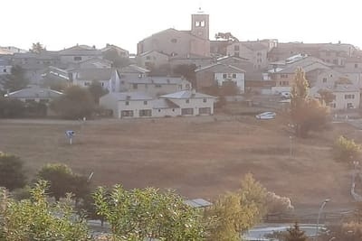
Edito.
Que sont devenus nos premiers adhérents ? ils sont pourtant venus aux Angles eu égard à une fréquentation relativement importante lors de la fin d'année L'hypothèse que notre association ne serait plus nécessaire doit être balayée car bien que quelques évolutions positives soient constatées au village comme dans la station, le bien vivre aux angles n'est pas encore atteint. Le PLU est en appel à Toulouse et si nous sommes absents, ce sont des hectares de terres agricoles et de forêt qui vont disparaître définitivement. Si vous ne souhaitez pas retrouver la ville et le béton à la montagne, rejoignez-nous. Nous souhaitons partager notre terrain de jeu, aidez-nous à le conserver dans son état originel et naturel.
Un bulletin d'adhésion à l'association "Bien Vivre Aux Angles" est inséré en fin de cette lettre. Soyez remercié pour l'accueil que vous lui réserverez.
L'ASSEMBLEE GENERALE ORDINAIRE DE L'ASSOCIATION "BIEN VIVRE AUX ANGLES" AURA LIEU en mars 2023, les convocations vont être envoyées.
Les actions de BVAA en bref : le PLU sera évoqué devant la cour d'Appel de Toulouse le 19 janvier 2023. Notre argumentation portera sur des éléments nouveaux qui devraient interpeller les juges.
SARRAT DEL POUJAL et SARRAT DEL FRARE : les différentes avancées de la commune sur ces secteurs ont été contestées, la Cour d'Appel aura à se prononcer dans le cadre du PLU.
Les constructions illicites retiennent toujours notre attention, nos actions sont nombreuses, nous les présenterons lors de l'Assemblée Générale qui sera nous n'en doutons pas un moment de convivialité et de partage.
Le Conseil d'administration de Bien Vivre Aux Angles, vous adresse ses meilleurs souhaits en ce début 2023 et vous assure d'ouvrer pour bien vivre aux Angles.

